
新龙湖大五班
2025/11/12
天气：晴

”
01入园情况
入园情况：今天来了35位小朋友，全勤。
幼儿园生活充实而有趣。清晨，幼儿自主完成签到、整理水杯、翻椅入座和饮用牛奶，之后有目的的进行区域计划进行游戏，来开启活力满满的一天。
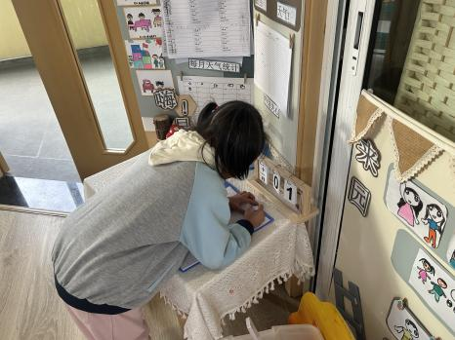

03集体活动
活动名称：科学：不同的果核
活动介绍：本次活动中是一种对比观察类的活动。果核是水果的种子，不同的水果有不同的果核，不同的果核，他们的颜色、形状、大小都不同。此刻正直秋高气爽的季节，各种水果都成熟上市了，利用孩子们在享受各种水果的同时来收集不同的果核，并加以比较从中发展孩子的观察能力，知道不同的水果有不同的果核，同时能根据不同的果核来判断出不同的水果。

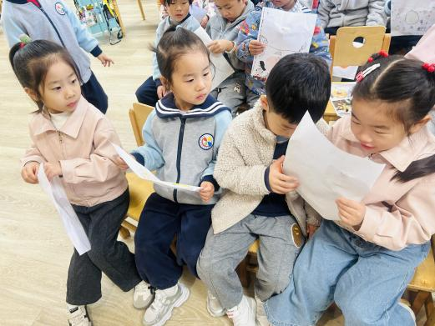
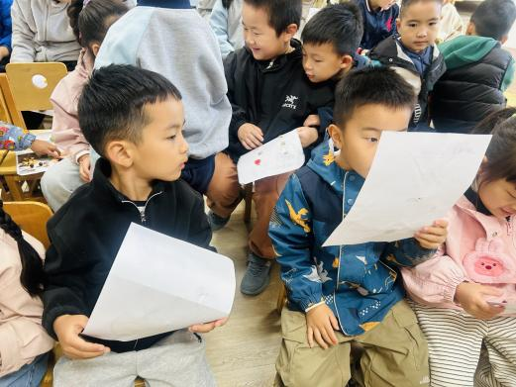

04生活活动
用餐情况
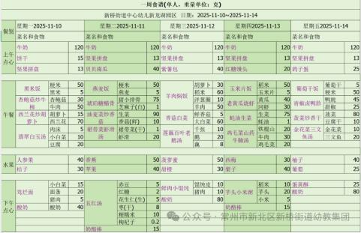

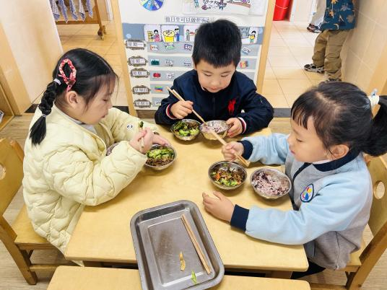 | 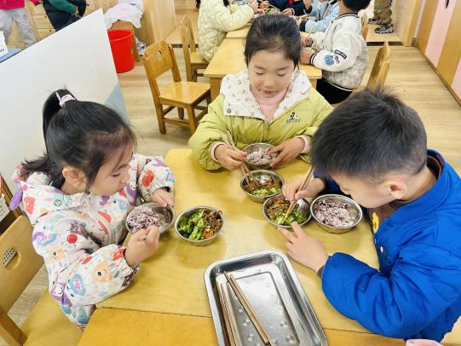 | 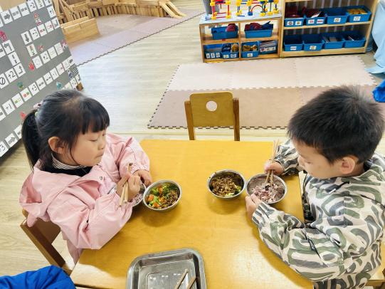
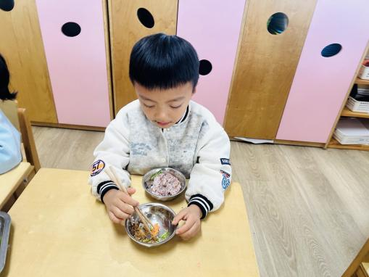 | 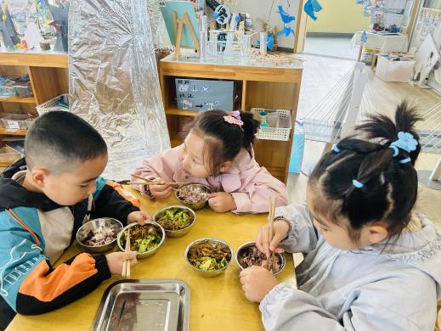 | 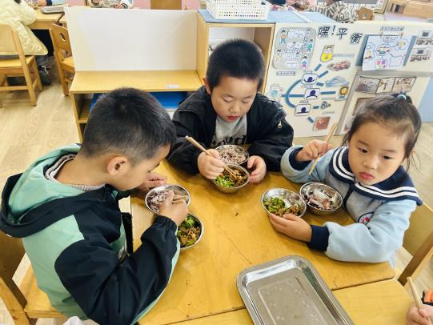
大部分小朋友都能够在13:00前自主入睡。个别小朋友未能入睡，如：张轩齐、张煜安朵朵、刘子文等。
所有小朋友在午睡前都能将衣服全部挂好，主动将整被子和枕头理好。每天值日生的工作，孩子们也能根据自己的值日生任务履行好职责。

05户外活动

下周科技节开幕式近在眼前，为展现班级风采，我们带着幼儿们开启了方阵踏步走练习。
操场上，阳光暖暖地洒下，孩子们身着整齐小服装，像一群朝气蓬勃的小战士。老师耐心地讲解动作，亲自示范，孩子们认真模仿，小眼睛紧紧盯着老师。他们努力抬腿、摆臂，口号喊得响亮。虽偶尔步伐不太整齐，小动作不断，但那股认真劲儿超可爱。
一次次练习，孩子们进步明显。相信在开幕式上，他们定能迈着自信步伐，以最佳状态展现活力，为科技节增添别样精彩！

